**TRƯỜNG ĐẠI HỌC MỞ TP.HCM**

**KHOA CÔNG NGHỆ THÔNG TIN**

**ĐỀ THI THỰC HÀNH TRÊN MÁY TÍNH**

**Đề máy chẳn**

**MÔN: QUẢN TRỊ HỆ CƠ SỞ DỮ LIỆU**

**Học kỳ 1 – Năm học 2019-2020**

**Thời gian làm bài: 90 phút**

**Chú ý: sinh viên chỉ được sử dụng tài liệu mang theo trên giấy, và các tài liệu có sẳn trên máy tính làm bài.**

**Anh (chị) sinh viên thực hiện theo yêu cầu của tất cả các câu hỏi với các qui định sau:**

1. **Anh (chị) làm và nộp bài bằng cách sửa tên file đề thi thành “MaSoMayTinh_MSSV_HoTenKhongDau.docx”, ví dụ: “C04_1234567890_NguyenVanAnh.docx”, sau đó làm bài vào file này. Cuối giờ mỗi sinh viên nộp đúng một file (.docx) trên vào ổ S:\.**
2. **Anh (chị) phải chèn 1 hay nhiều hình chụp được vào file bài làm ở sau ngay câu hỏi của đề và có thể gõ văn bản vào để giải thích thêm.**
3. **Anh (chị) chụp màn hình chú ý hình phải chụp toàn màn hình và (nếu có thể) chứa các thông tin cần thiết như: tên login, cửa sổ Object explorer bên trái, code, kết quả chạy code, đồng hồ hệ thống,… chứa nội dung chứng minh đã làm được theo yêu cầu. Nếu chụp 1 hình không đủ thông tin thì các anh (chị) chụp nhiều hình.**

**Nội dung đề:**

1. **Sao lưu CSDL FULL:** Hãy tạo một CSDL mới tên **QLSV**, trong đó tạo 1 table tên SinhVien có 3 cột MaSV, HoSV và TenSV, nhập 1 hàng dữ liệu: (SV1, Nguyễn Văn, Thành) vào bảng SinhVien, chụp dữ liệu trong table sau khi nhập liệu. Hãy sao lưu CSDL **QLSV** ở chế độ sao lưu **FULL** vào file **D:\QLSV_1.bak**, chụp: cách thực hiện, thông báo sao lưu thành công và cửa sổ property của file .bak vừa lưu (để thấy dung lượng file .bak).
2. **Sao lưu CSDL DIFFERENTIAL:** Nhập thêm 1 hàng dữ liệu: (SV2, Lê Văn, Trung) vào bảng SinhVien, chụp dữ liệu trong table sau khi nhập liệu. Hãy sao lưu CSDL **QLSV** ở chế độ Differential**, lưu nối tiếp vào file D:\QLSV_1.bak**, chụp: cách thực hiện, thông báo sao lưu thành công và cửa sổ property của file .bak vừa lưu vào thêm (để thấy dung lượng của file .bak).
3. **Sao lưu TAIL LOG:** Nhập thêm 1 hàng dữ liệu: (mã là SV3, họ tên là họ tên của sinh viên làm bài này) vào bảng SinhVien, chụp dữ liệu trong table sau khi nhập liệu. Hãy **sao** **lưu tail-log** của CSDL **QLSV,** **lưu vào file D:\QLSV_2.bak**, chụp cách thực hiện, thông báo sao lưu thành công và cửa sổ property của file .bak vừa lưu (để thấy dung lượng file .bak). Chú ý: nếu không làm đúng là sao lưu Tail-Log mà làm sao lưu Log thì câu này không có điểm.
4. **Phục hồi CSDL:** Xóa CSDL **QLSV**, hãy phục hồi CSDL **QLSV** **từ 2 file .bak đã sao lưu ở trên (QLSV_1.bak** và **QLSV_2.bak)**, chụp cách thực hiện các bước (phải có thấy code nếu dùng code) và các thông báo sao lưu thành công sau khi phục hồi. Xem và chụp dữ liệu bảng SinhVien sau khi CSDL **QLSV** đã phục hồi. Chú ý: nếu ngày giờ không đúng trình tự thực hiện ở các câu sao lưu, phục hồi thì sẽ không được tính điểm.
5. **Tạo Alias Server:** Tạo một Alias Server tên ServerTenSV (Server + tên SV làm bài không dấu) ánh xạ đến server thật là bản Default Instance trên máy tính làm bài. Test ServerTenSV bằng cách đăng nhập thành công vào ServerTenSV, sau đó chụp màn hình có danh sách các CSDL trong ServerTenSV. Chỉ chụp 1 hình test Alias Server tên ServerTenSV trên, chụp nhiều hình sẽ bị trừ 0.5 điểm.
6. **Tạo và gán quyền cho login:** Trong SQL Servertạo Login mới tên **MSSV** (mã số của sinh viên làm bài) là loại login do SQL tự quản lý. Hãy gán quyền cho Login **MSSV** này: (Chụp các thao tác gán quyền và kiểm tra sử dụng quyền sau khi gán quyền)

a- Không xem thấy tên bất kỳ CSDL nào của người dùng trong server, kể cả CSDL AdventureWorks nhưng có quyền sao lưu CSDL AdventureWorks (bằng câu lệnh): chú ý khi chạy lệnh sao lưu chỉ có 1 login **MSSV** đang đăng nhập

b- Có quyền xem dữ liệu 2 cột **[ProductID]** và **[Name]**của bảng **[Production].[Product]** trongCSDL AdventureWorks, nhưng không xem được các cột còn lại của bảng này:

1. **Tạo Operator, Job, Shedule và chạy thử Job**: Hãy đăng nhập vào Default Instance bằng login **sa**, tạo một operator có tên là tên của sinh viên làm bài, các thông tin khác của operator (email, computer name, và pager email, lịch trực) nhập tùy ý; không cần tạo profile và account database mail. Hãy tạo **một** job tên **JobTaoCSDL** có 2 job step để tạo CSDL tên NEWDB và gán owner của CSDL là 1 login **khác sa**. Đặt lịch cho job này lúc **8 giờ thứ 3, 6 vào 3 tuần 1 lần**; và vào lúc **6 giờ sáng hàng ngày**. Sau khi thực hiện, **JobTaoCSDL** sẽ phải gởi email thông báo cho operator (là SV làm bài này). Chụp cách tạo operator, tạo job (có thấy code của 2 job step), cách đặt lịch và chụp kết quả khi chạy thử job. Chú ý phải chụp thấy code của 2 jobstep, chụp thông báo chạy thử thành công job, chụp cửa sổ thấy tên CSDL mà job vừa tạo được (không cần kiểm tra việc gởi email cho operator sau khi chạy job). Chú ý: viết code cho 2 jobstep đúng, có hẹn lịch đúng, có thông báo trên màn hình sau khi chạy job thành công và tạo được CSDL, gán owner cho CSDL đúng mới có điểm.
2. Hãy thực hiện các yêu cầu sau và chụp các bước thực hiện, giải thích ngắn gọn cách làm và chụp các kết quả đạt được, chú ý nếu làm có lỗi nhưng vẫn cố chụp hình giống như làm thành công sẽ nhận ngay 0 điểm. Nếu khi thực hiện theo yêu cầu của đề mà bị lỗi thì hãy giải thích lý do bị lỗi là gì và hãy chỉ ra cách khắc phục lỗi để thực hiện được theo yêu cầu của đề.
   1. Tạo mới 1 CSDL tên QLNV (quản lý nhân viên), lưu vào 2 file **D:\CSDL\QLNV.mdf** và **D:\CSDL\QLNV.ldf**. Chỉnh 2 file này tự tăng dung lượng khi đầy file. Mỗi lần tăng: file mdf tăng 10%, file ldf tăng 10MB.
   2. Thêm filegroup mới tên FG1
   3. Gán filegroup tên FG1 có thuộc tính **read only** và thuộc tính **Default** (làm sai trừ 0,5đ)
   4. Thêm 1 data file mới có tên logic là NDF1 vào filegroup FG1
   5. Tạo bảng NhanVien(MaNV, Ho, Ten) lưu vào filegroup FG1 (làm sai trừ 0,5đ)

**Câu sau làm trên máy ảo (phải copy thư mục máy ảo từ G:\** **QTHCSDL-Win2k3SQL2005 sang ổ D:\):**

1. **Tạo 1 domain account** có tên là **MSSV** của SV làm bài trên domain 072D, tạo login từ domain account này, và dùng domain account và login này đăng nhập thành công vào Domain và SQL Server (không cần chụp các bước thực hiện, chỉ chụp **đúng 1 hình** khi đăng nhập thành công SQL Server bằng login MSSV, chụp nhiều hình sẽ bị trừ 0.5 điểm).
2. **Quản trị CSDL:** Trình bày từng bước cách tạo một **bản copy** của CSDL Northwind từ máy thật vào máy ảo. Sau đó chạy chức năng Data report để tạo 1 report xem nội dung của các file của CSDL Northwind vừa tạo (trên máy ảo). Data report có hình tương tự như sau: (chỉ chụp **đúng 1 hình** như minh họa, chụp nhiều hình sẽ bị trừ 0.5 điểm).

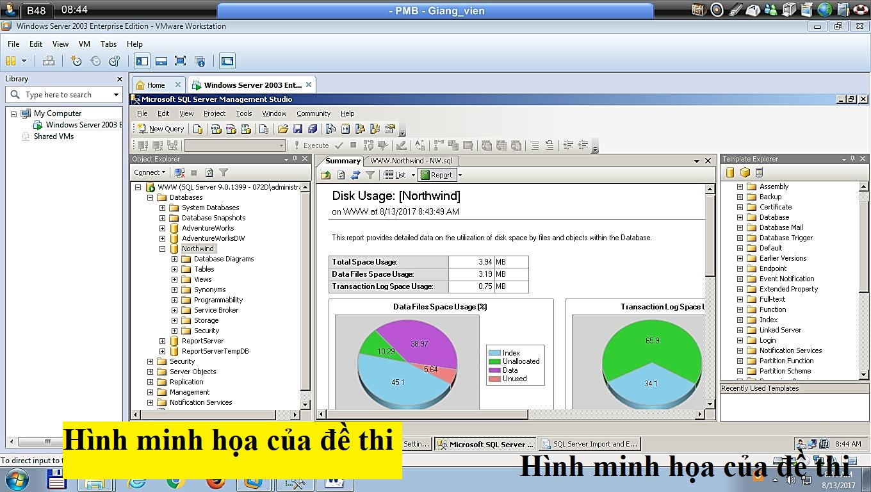

**HẾT**